PHP文件编程(上传下载)
第 1 章 PHP文件编程基础 1
1.1 php文件编程的引出 1
1.2 文件的基本概念 1
1.3 什么是文件流 2
1.4 文件的操作形式 2
1.5 php文件编程函数一览表 3
第 2 章 php文件编程操作 5
2.1 php文件编程的核心函数说明 5
2.2 读取文件的相关信息 5
2.3 读取文件的内容 6
2.4 课堂的练习题 9
2.5 如何创建文件和写文件 10
2.6 如何删除文件 13
2.7 如何修改文件 13
2.8 对目录的操作 14
2.9 课堂小练习 15
第 3 章 php文件编程应用实例 17
3.1 将一个图片(文件[视频，声音，文字])拷贝到指定的目录下 17
3.2 案例: 遍历某个文件夹，判断它们分别是目录还是文件! 17
3.3 写一个函数统计某个目录所有文件的大小!(包括子目录) 18
3.4 案例: 删除某个目录(该目录下有文件和文件夹) 19
3.5 把某个目录的所有文件(包括子目录和其文件)拷贝到其它目录下 20
3.6 linux和windows下文件编程的一个面试题 21
第 4 章 文件上传 23
4.1 介绍文件上传原理分析 23
4.2 文件上传的再说明 23
4.3 应用案例说明 23
4.4 开发步骤 25
4.5 课后练习题 32
第 5 章 开发文件上传类 33
5.1 基本介绍 33
5.2 调用示意图 33
5.3 开发开发 33
第 6 章 文件的下载(了解) 37
6.1 基本说明 37
6.2 代码演示 37
6.3 课后练习题(含文件上传和下载) 38

- PHP文件编程基础
  - php文件编程的引出
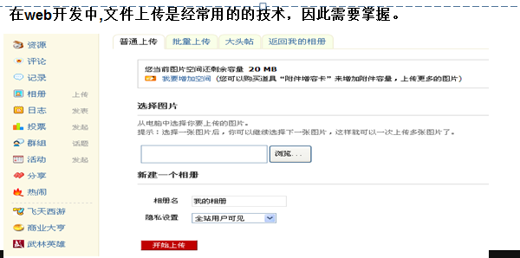
说明:
在我们实际的web开发中，我们注册用户会提交头像，我们申请微信的公众号，我们会提交身份证图片等等，都会使用到文件上传这个功能.
  - 文件的基本概念
简单的说：文件就是存放数据的地方（比如存放文本，视频，声音，图片等等）. 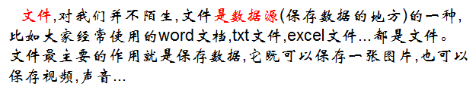
示意图：对于我们的php程序来说怎么操作.
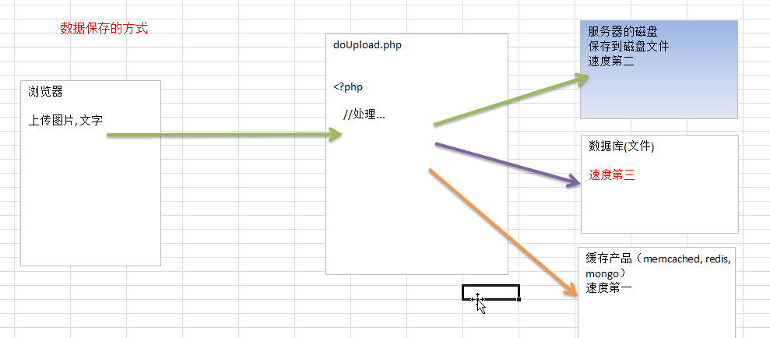
  - 什么是文件流
简单的说明: 我们的文件编程，都是以流的形式来操作(字节流，二进制数据流). 文件流分为输入流和输出流。
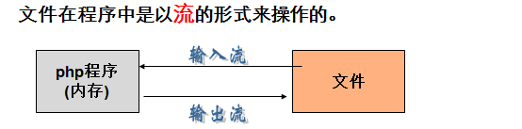
说明：文件的流都是以内存参照的, 如果数据是从内存保存磁盘的文件中，我们称为输出流，反过来，如果是从文件想内存流动，我们称为输入流。(如上图)
  - 文件的操作形式
画一个图:
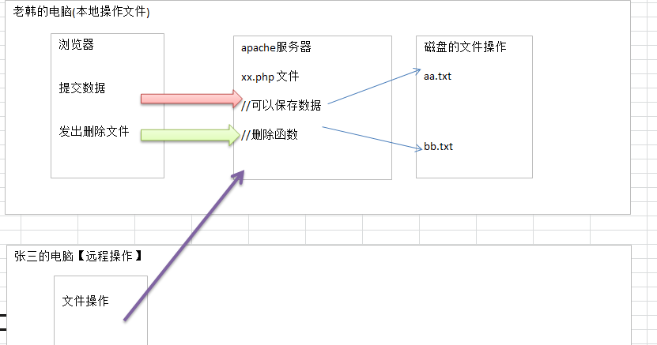
  - php文件编程函数一览表
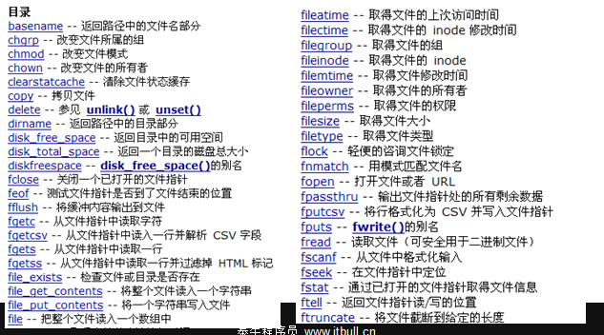
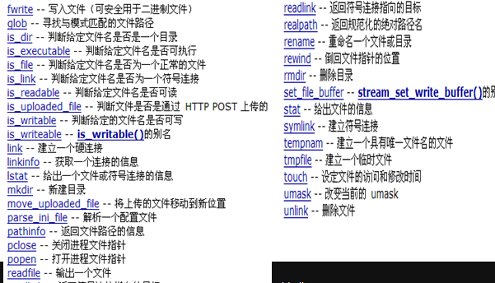
说明：如果同学们要查看手册，应该这样去找文件 php手册->函数参考->文件系统相关扩展->filesystem ，这里就有所有的函数列名.
- php文件编程操作
  - php文件编程的核心函数说明
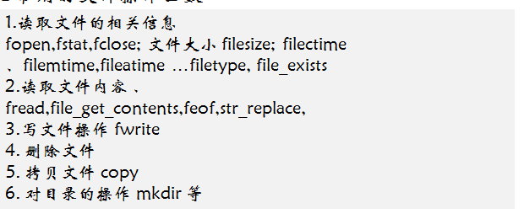
  - 读取文件的相关信息
说明：我们在操作文件时，需要知道文件的相关信息，比如文件的大小，文件的类型，文件的创建时间，修改时间，访问时间等等信息，这里就会使用到读取文件相关信息的技术 。
- 读取文件的相关信息的第一种方式
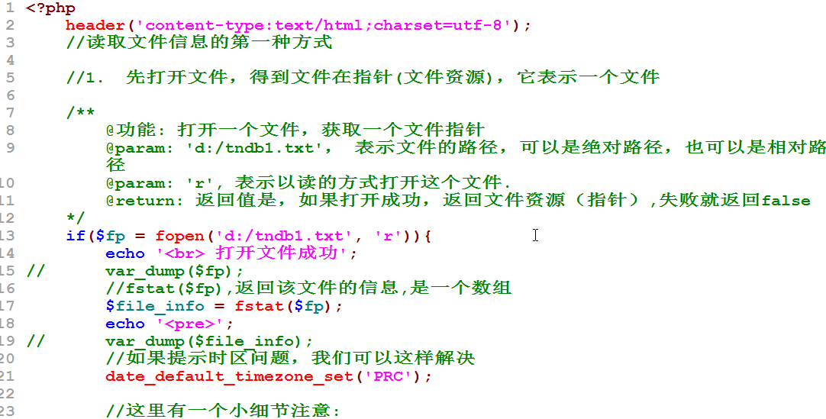
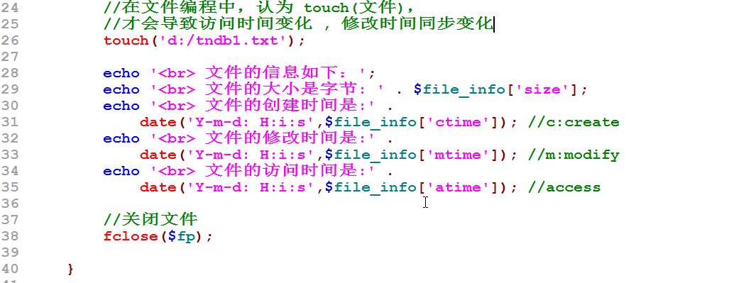
- 第二种方式
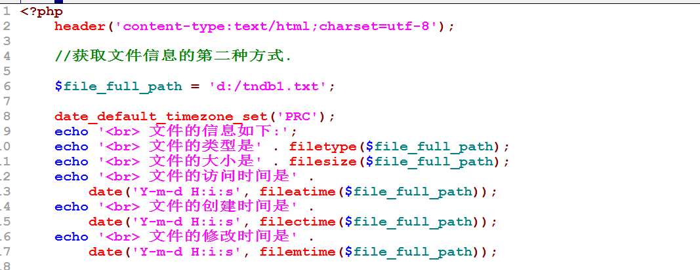
  - 读取文件的内容
- 读取文件的基本介绍:
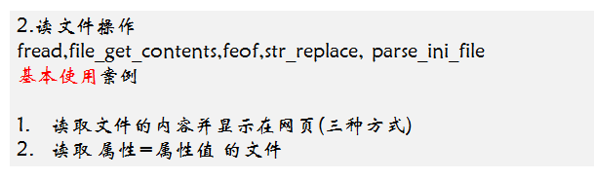
- 读取文件内容的第一种方式
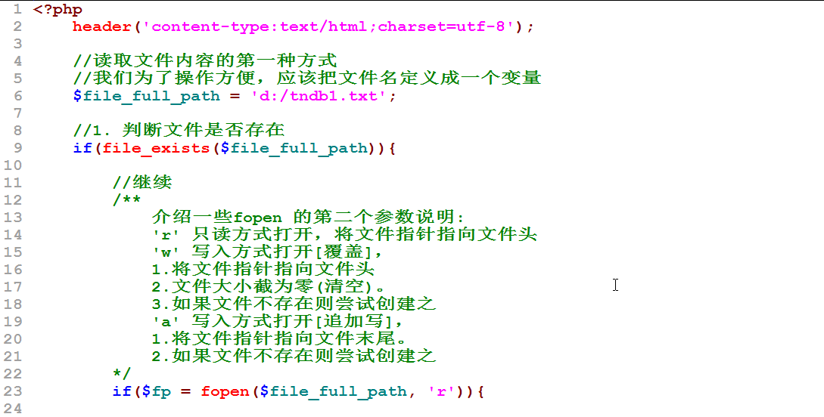
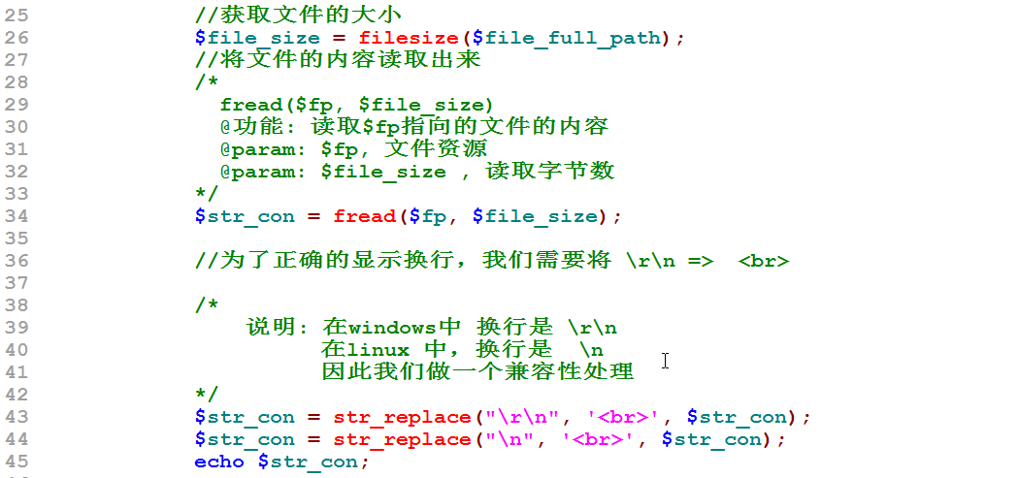
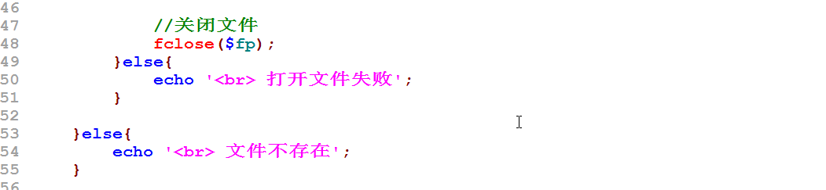
- 读取文件的第二种方式
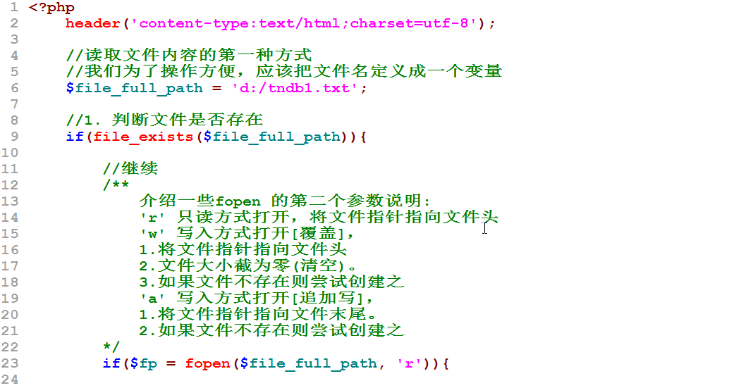
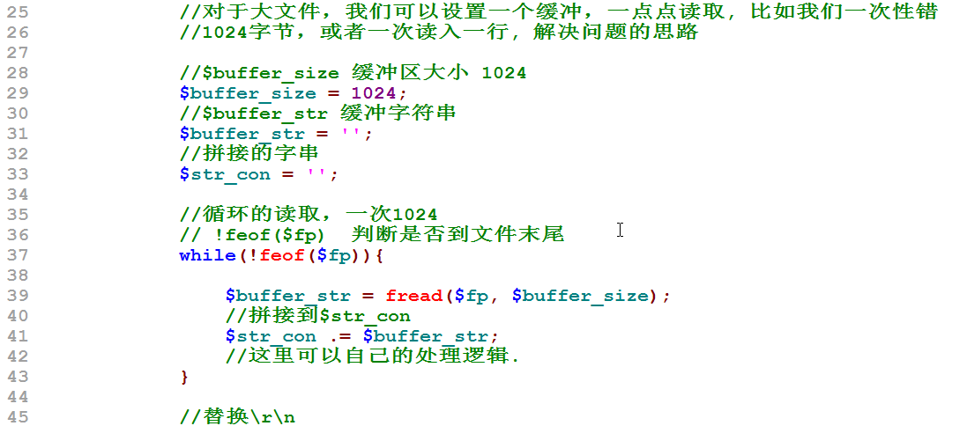
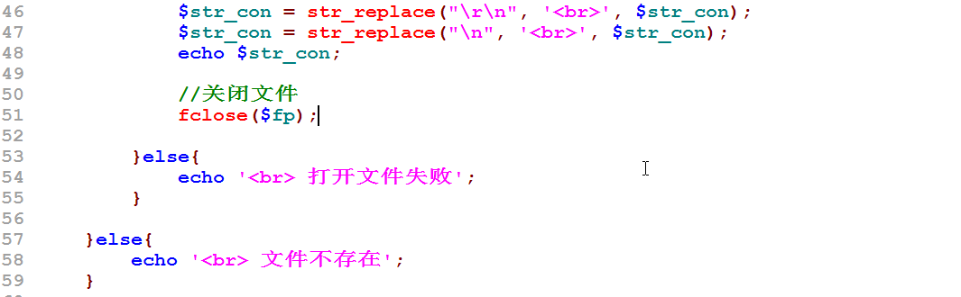
- 第三种读取文件内容的方式(最简单)
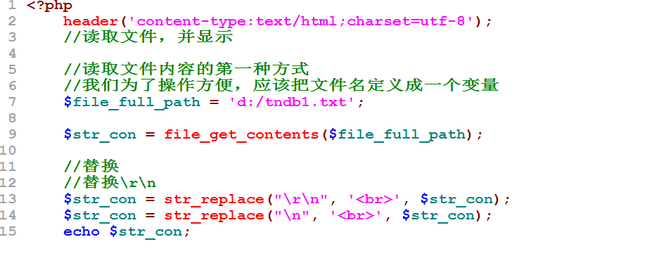
- 关于读取属性=属性值文件的特别说明
说明：我们项目开发中个，我们经常会遇到这样的需求，就去配置很多参数,这时往往会编写一个属性文件，形式如下:
属性名=属性值
属性名=属性值
这时可以使用一个简单的函数搞定, 走代码:
config.ini文件
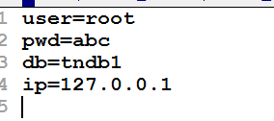
对应的代码:
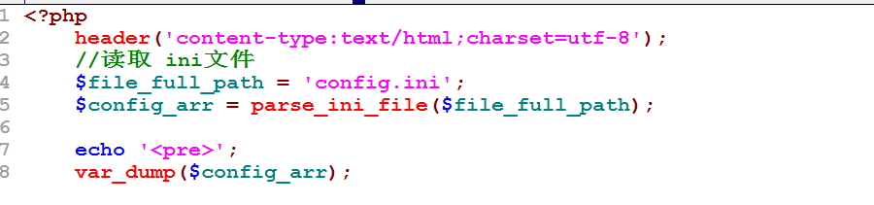
  - 课堂的练习题
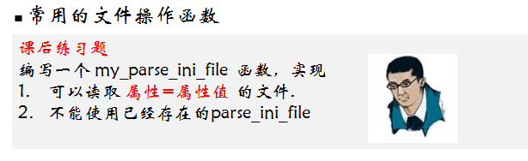
  - 如何创建文件和写文件
- 基本介绍:
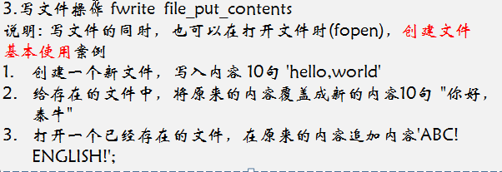
- 创建文件并写内容到文件的第一种方式
创建一个新文件，写入内容 10句 'hello,world'
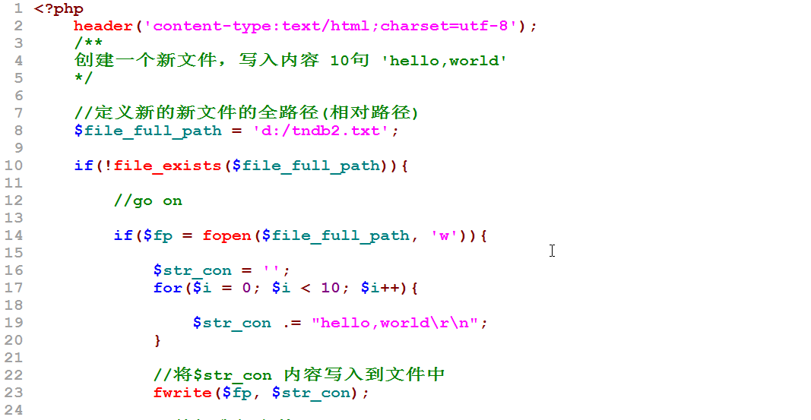
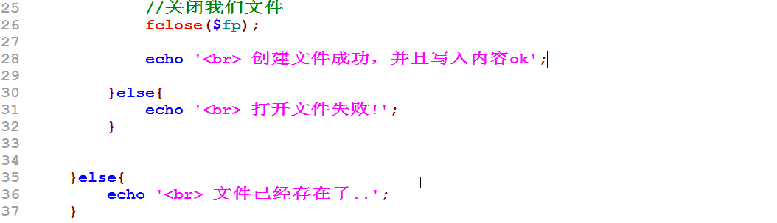
给存在的文件中，将原来的内容覆盖成新的内容10句 "你好，泰牛"
走代码:
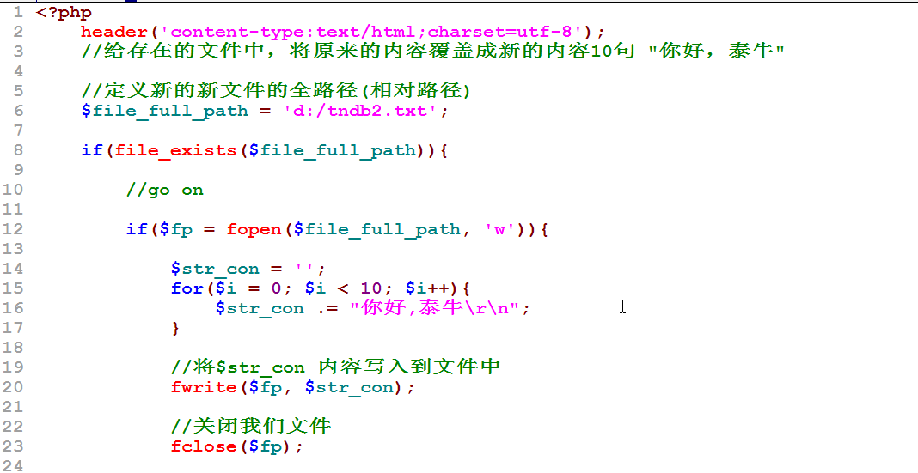
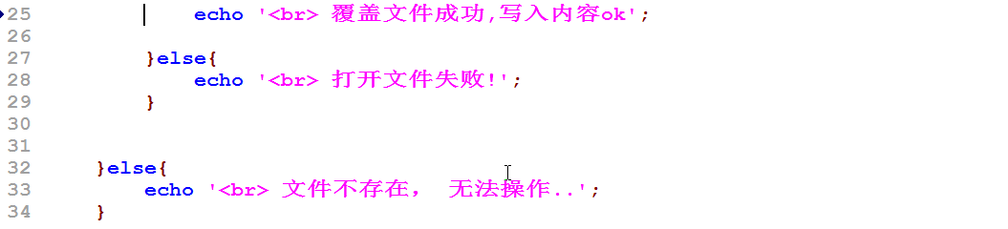
案例3: 打开一个已经存在的文件，在原来的内容追加内容'ABC! ENGLISH!';
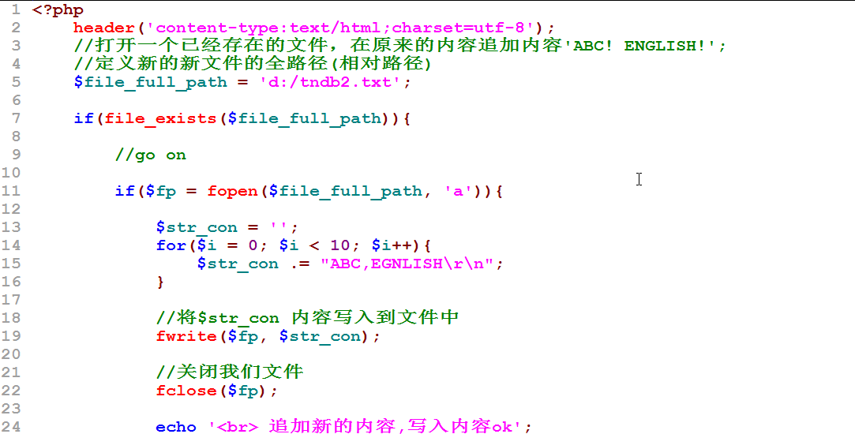
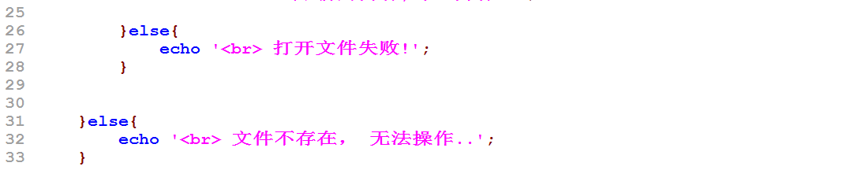
- 第二种方式创建和写入文件
案例1: 创建一个新文件，写入内容 10句 'hello,world'，如果已经存在这个文件，则写入10句 "你好，泰牛"
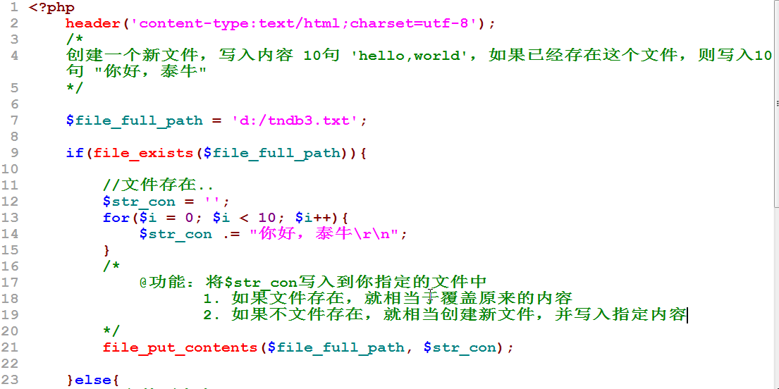
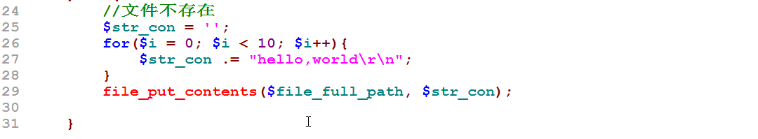
案例2:如果我们希望通过file_put_contents函数来追加新的内容到文件中，应该输入操作.
答：只需要在使用file_put_contents函数时，带上第三个参数 FILE_APPEND 即可.

  - 如何删除文件
基本说明: 删除文件的函数是unlink .
举例说明：现在我们删除tndb3.txt文件.
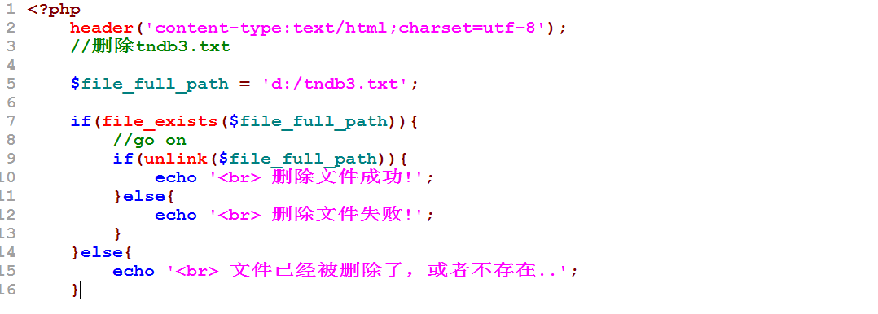
  - 如何修改文件
基本说明: 在php中对文件的修改，就是打开文件然后写入新的内容，这个就是修改文件.
举例: 如何修改文件名.=> rename
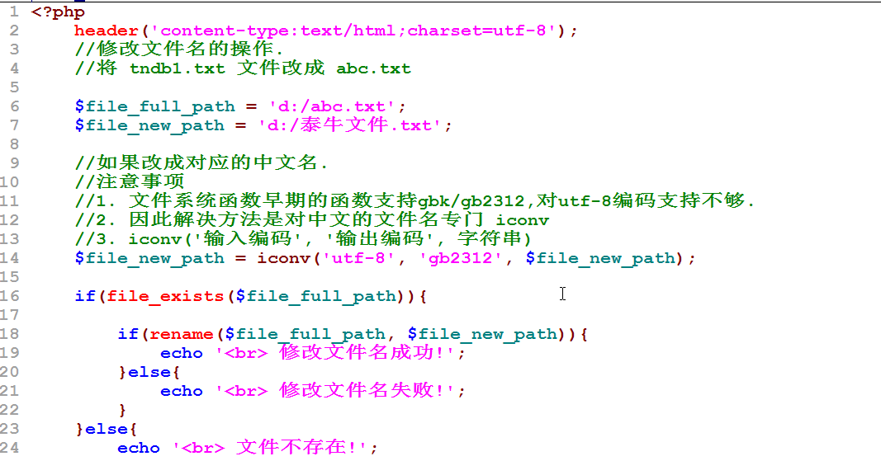
  - 对目录的操作
基本介绍:在php文件编程中，目录也是一种文件，比较特殊一种文件，因此他的操作有自己的一套方法，主要的方法有三个 is_dir,rmdir,mkdir
- 创建一级目录好多级目录
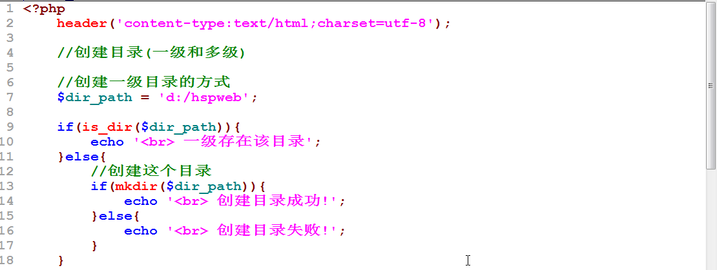
- 创建多级目录
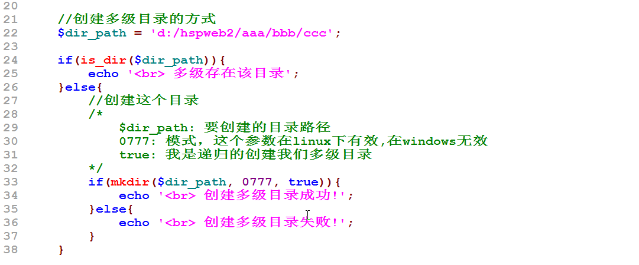
- 删除目录
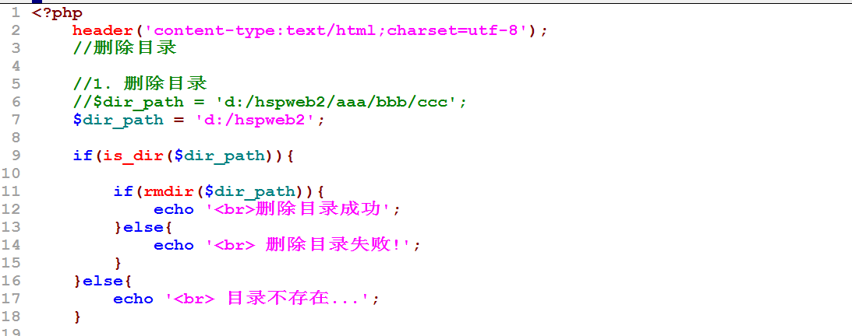
说明
- 删除目录时，只能是删除目录时，该目录必须是空目录(就是没有文件和子目录的).
- 在php 中，没有直接提供一个函数可以把某个目录及其子目录和文件删除.
- 我们一会自己编写一个删除一个目录和它的子目录的函数(递归)
  - 课堂小练习
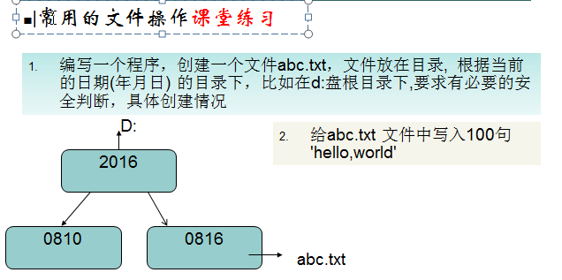

- php文件编程应用实例
  - 将一个图片(文件[视频，声音，文字])拷贝到指定的目录下
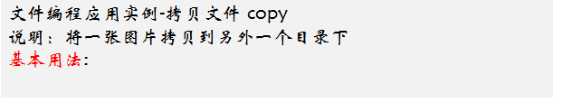
这里在拷贝文件时，同样存在文件名是中文的处理.
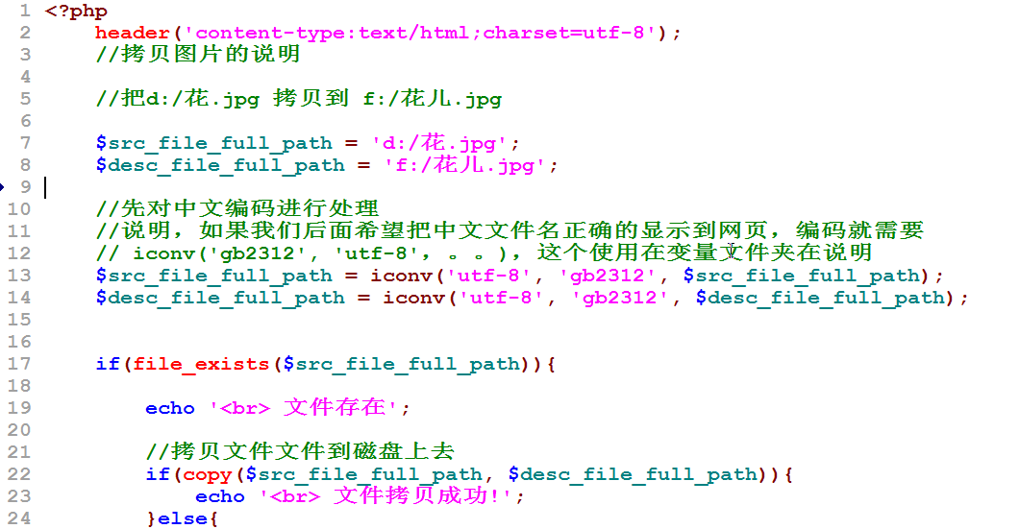
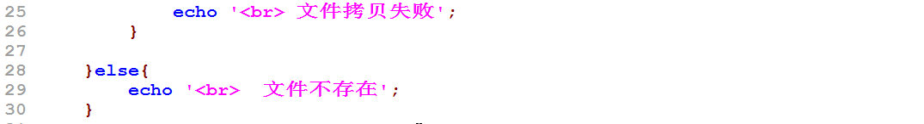

  - 案例: 遍历某个文件夹，判断它们分别是目录还是文件!
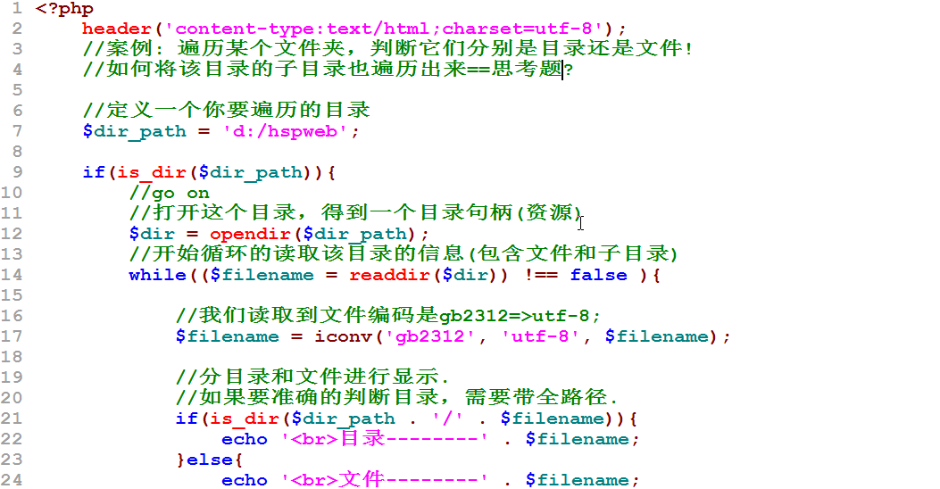
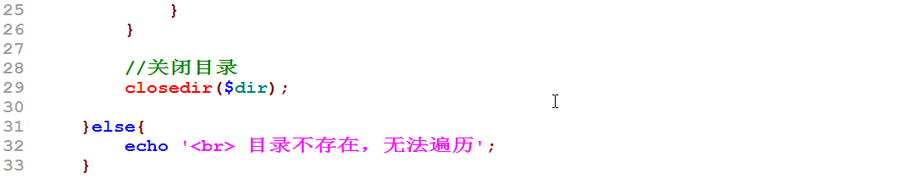
说明:请同学们晚上思考一个课后练习.
如何在上面的代码上修改一下，可以将这个目录的子目录和文件信息也显示出来?
  - 写一个函数统计某个目录所有文件的大小!(包括子目录)
比如: 我们d:/hspweb目，我们需要编写一个函数，来统计该目录的大小(包括他的子目录和所有文件).
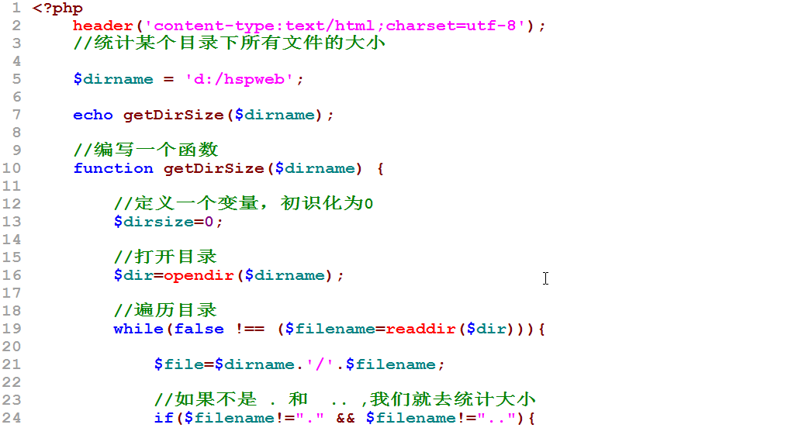
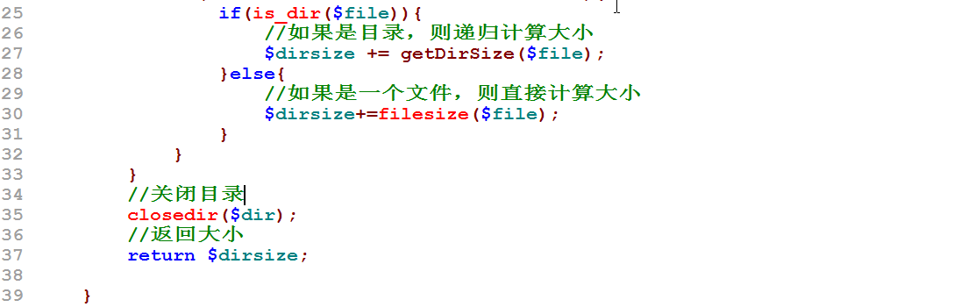
  - 案例: 删除某个目录(该目录下有文件和文件夹)
说明：在实际开发中，我们会使用到将某个目录整体删除，包括该目录的所有子目录和文件.
代码 ：
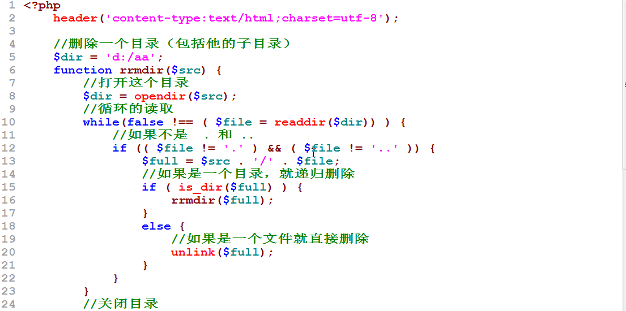
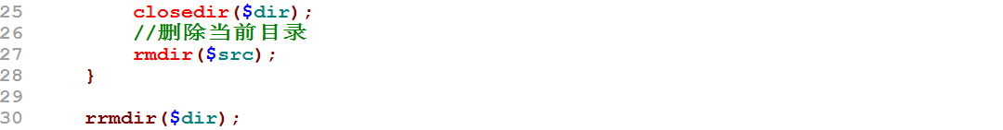
  - 把某个目录的所有文件(包括子目录和其文件)拷贝到其它目录下
说明:在实际开发中，我们需要将一个目录（包括他的子目录），整体拷贝到另外一个目录下。怎么完成.这里我们也需要使用到递归处理.

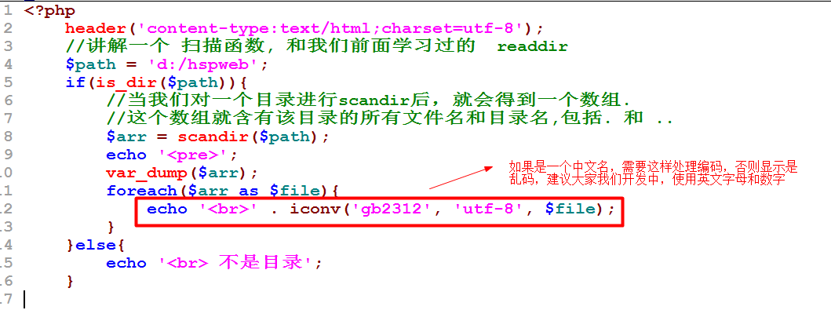

拷贝一个目录到另外一个目录下:
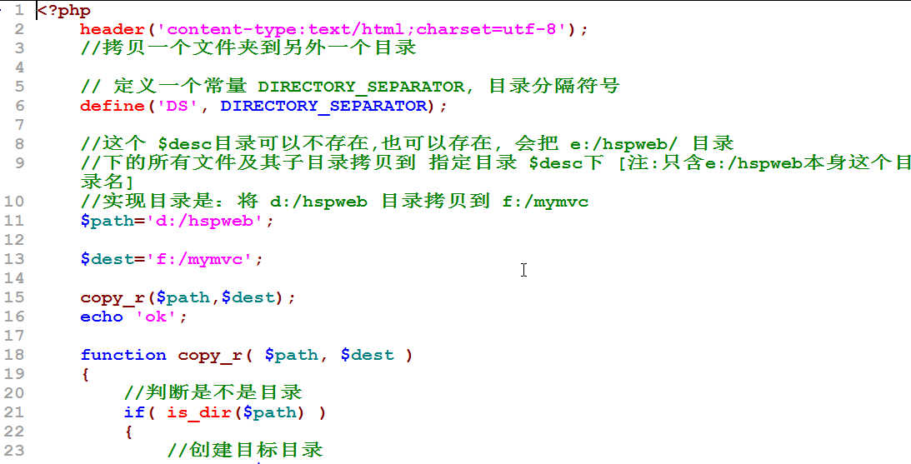
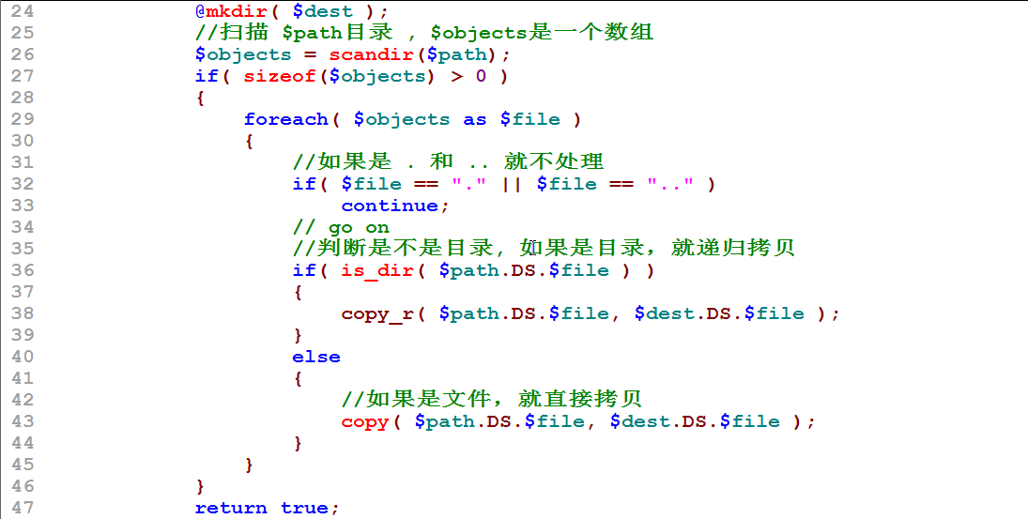
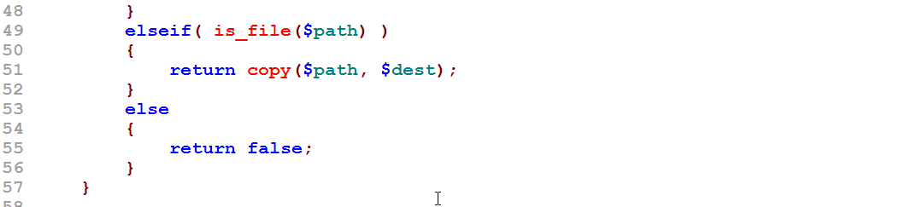
  - linux和windows下文件编程的一个面试题
请你举例出一个在linux下可以使用的函数，但是在windows 无效的函数.
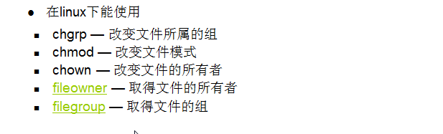
和用户权限相关的在 linux下用，windows下不用 。
- 文件上传
  - 介绍文件上传原理分析
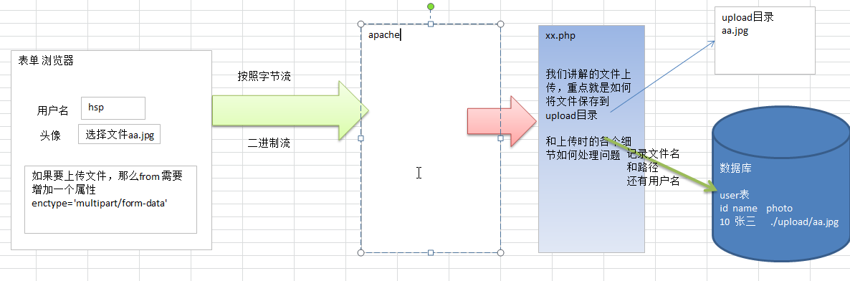
  - 文件上传的再说明
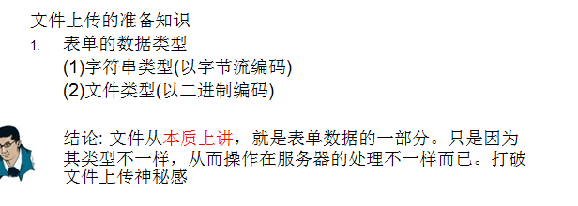
  - 应用案例说明
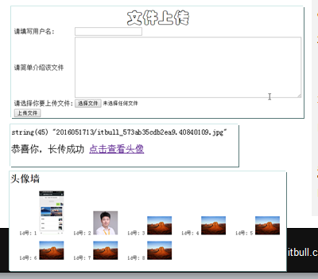
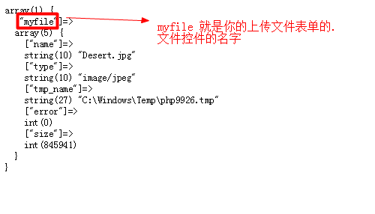
- 关于文件上传的重要知识点说明
- 当表单提交文件后，文件的信息将会封装到 $_FILES数组
- $_FILES数组中的一个元素，该元素就是 $_FILES['文件控件名']; 比如这里的$_FILES['myfile']
- 其它的参数看截图
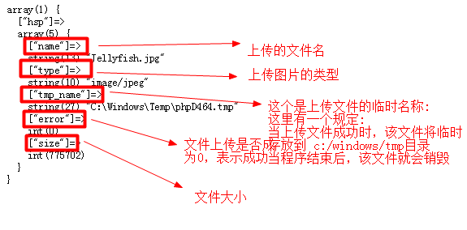
  - 开发步骤
- 开发出文件上传的基本功能更
- 开发上传文件的页面
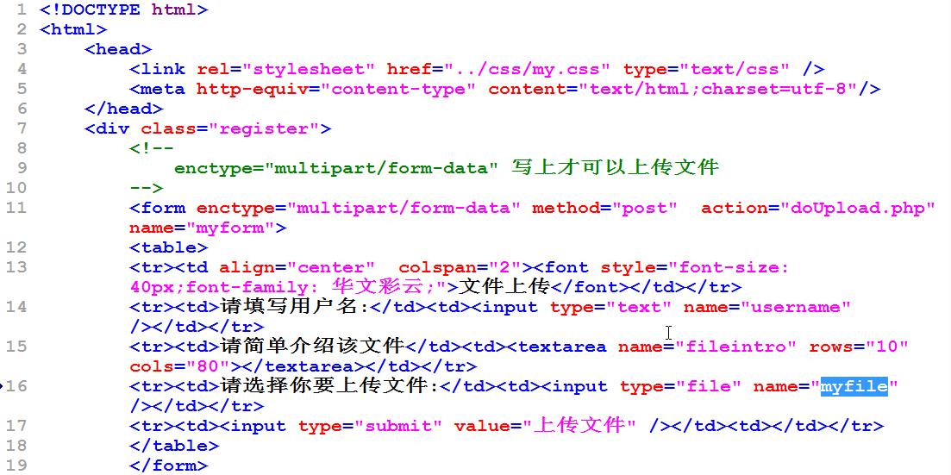
- doUpload.php
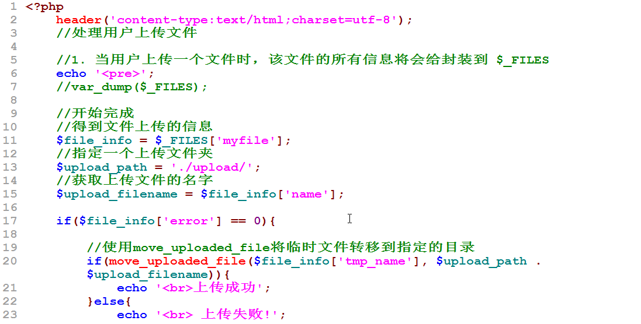
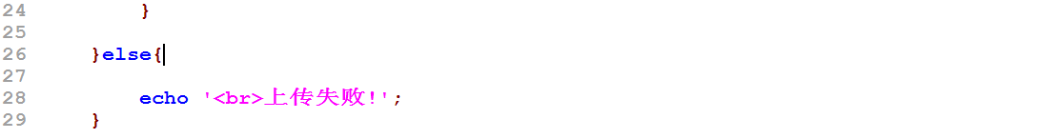
- 对上面代码完善-防止用户上传过大的文件
说明:
- 一般来说，我们通过网页直接上传，不能上传过大的文件，一般来说控制在2m以内。
- 如果要上传大文件, 可以通过开发浏览器插件，或者专门开发上传下载的客户端.
- 控制客户上传超过2m的文件应该这样控制
- 在doUpload.php 增加一段代码.
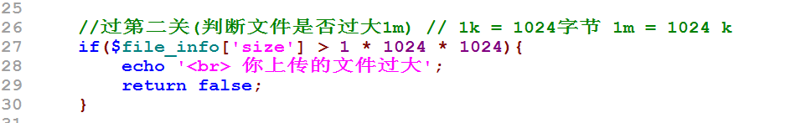
- 同时修改php.ini 文件中有一个控制文件大小的地方.
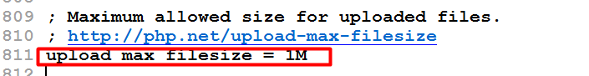
- 如何防止上传文件的覆盖问题
问题提出: 如果有某个用户上传这个a.jpg ,另外一个用户又上传另外一个a.jpg ,那么后面的这个a.jpg 就会覆盖前面的a.jpg , 这是不允许.
问题解决思路: //不在直接保存源文件名，而是 ==>转成一个唯一的文件名.
代码实现:
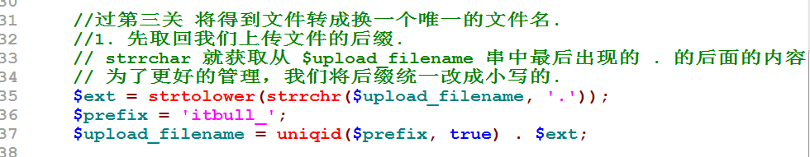
- 如何对上传的文件进行分目录存放
- 说明: 我们上传的文件，不能全部都放在同一个目录下. 否则网站的速度就会编码，因此，在实际项目开发中，需要分目录存放.
- 一般处理方法是，将当天上传的图片上传到对应的文件夹，比如 20161010文件夹.
- 代码实现:
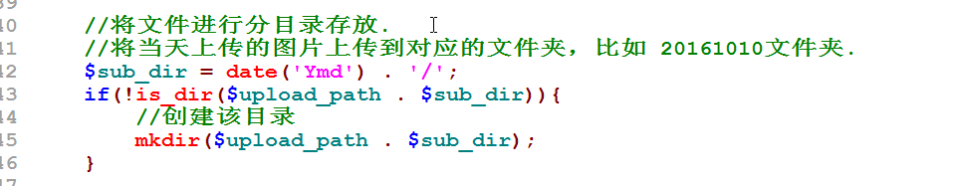
- 如何控制文件上传的类型是图片
- 说明：出于安全性的考虑，我们应该对上传的文件类型进行控制和校验
- 思路： 我们有三层过滤机制,看代码:
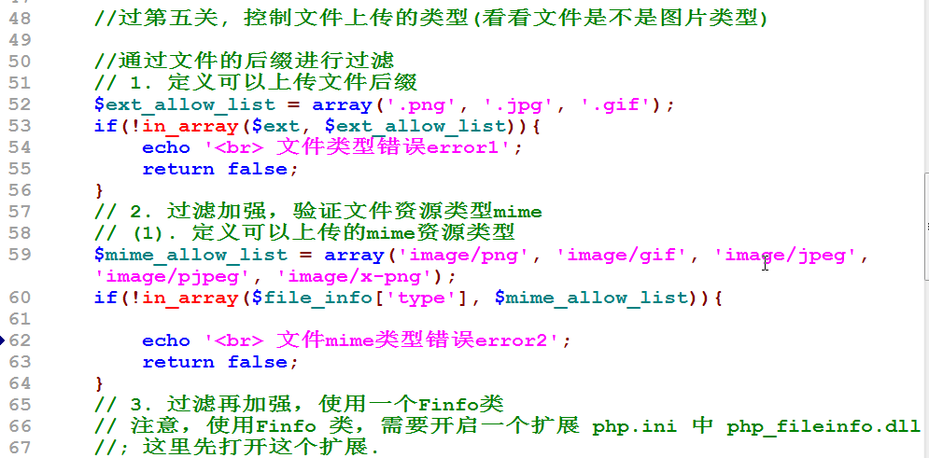
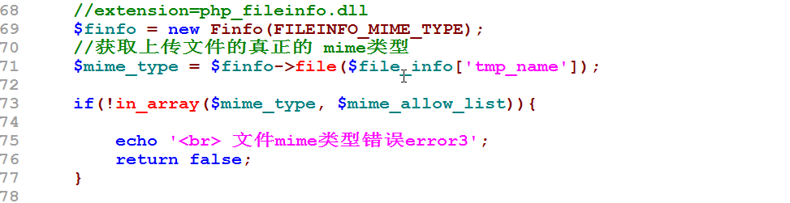
- 将文件上传封装成一个函数
封装函数需要考虑问题. 1. 函数名， 2. 参数
<?php
header('content-type:text/html;charset=utf-8');
//处理用户上传文件

//1. 当用户上传一个文件时，该文件的所有信息将会给封装到 $_FILES
echo '<pre>';
//var_dump($_FILES);

echo '<br> 使用函数来完成的上传!';
upload($_FILES['myfile']);

function upload($file_info){

//指定一个上传文件夹
$upload_path = './upload/';
//获取上传文件的名字
$upload_filename = $file_info['name'];

//前面这边是判断判断.

//过第一关
if($file_info['error'] != 0){
echo '<br> 上传文件有误';
return false;
}

//过第二关(判断文件是否过大1m) // 1k = 1024字节 1m = 1024 k
if($file_info['size'] > 1 * 1024 * 1024){
echo '<br> 你上传的文件过大';
return false;
}

//过第三关 将得到文件转成换一个唯一的文件名.
//1. 先取回我们上传文件的后缀.
// strrchar 就获取从 $upload_filename 串中最后出现的 . 的后面的内容
// 为了更好的管理，我们将后缀统一改成小写的.
$ext = strtolower(strrchr($upload_filename, '.'));
$prefix = 'itbull_';
$upload_filename = uniqid($prefix, true) . $ext;

//过第四关将文件进行分目录存放.
//将当天上传的图片上传到对应的文件夹，比如 20161010文件夹.
$sub_dir = date('Ymd') . '/';
if(!is_dir($upload_path . $sub_dir)){
//创建该目录
mkdir($upload_path . $sub_dir);
}

//过第五关, 控制文件上传的类型(看看文件是不是图片类型)

//通过文件的后缀进行过滤
// 1. 定义可以上传文件后缀
$ext_allow_list = array('.png', '.jpg', '.gif');
if(!in_array($ext, $ext_allow_list)){
echo '<br> 文件类型错误error1';
return false;
}
// 2. 过滤加强，验证文件资源类型mime
// (1). 定义可以上传的mime资源类型
$mime_allow_list = array('image/png', 'image/gif', 'image/jpeg', 'image/pjpeg', 'image/x-png');
if(!in_array($file_info['type'], $mime_allow_list)){

echo '<br> 文件mime类型错误error2';
return false;
}
// 3. 过滤再加强，使用一个Finfo类
// 注意，使用Finfo 类，需要开启一个扩展 php.ini 中 php_fileinfo.dll
//; 这里先打开这个扩展.
//extension=php_fileinfo.dll
$finfo = new Finfo(FILEINFO_MIME_TYPE);
//获取上传文件的真正的 mime类型
$mime_type = $finfo->file($file_info['tmp_name']);

if(!in_array($mime_type, $mime_allow_list)){

echo '<br> 文件mime类型错误error3';
return false;
}

//使用move_uploaded_file将临时文件转移到指定的目录
if(move_uploaded_file($file_info['tmp_name'], $upload_path . $sub_dir . $upload_filename)){
echo '<br>上传成功';
}else{
echo '<br> 上传失败!';
}
}

  - 课后练习题
- 设计一个用户表，可以记录用户名和头像名
- 点击查看头像可以出现头像墙
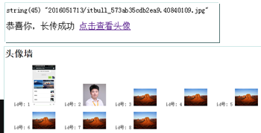

- 开发文件上传类
  - 基本介绍
因为目前我们都使用OOP编程思想，我们将整个上传文件封装成一个类，在需要时，创建这个上传对象，然后调用相应方法，完成上传.
  - 调用示意图
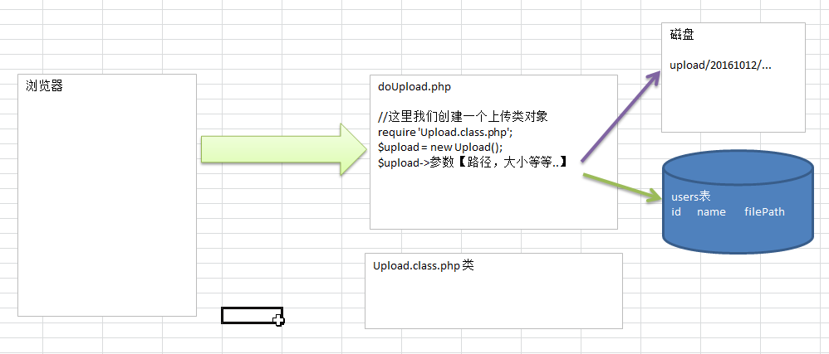
  - 开发开发
- 封装文件上传类的步骤
- 类名
Upload.class.php
- 类的属性和方法
属性：你认为哪些值是变化的，就可以做出属性
方法：你要完成的功能
- 走代码
doUpload.php
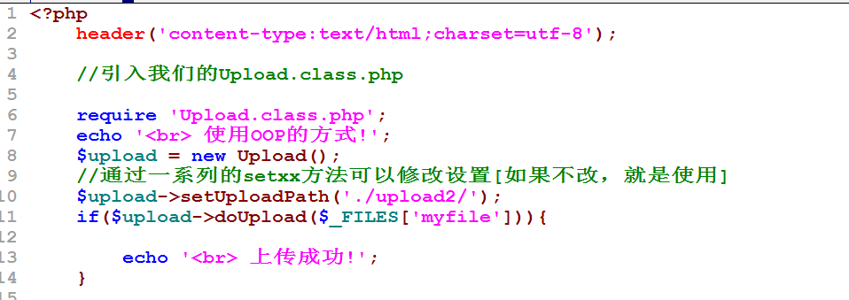
Upload.class.php
步骤
- 取类名
- 确定成员属性 [如果某些值，需要去动态的修改，则可以考虑做成属性]
- 确定成员方法(函数) [该类需要完成的功能]
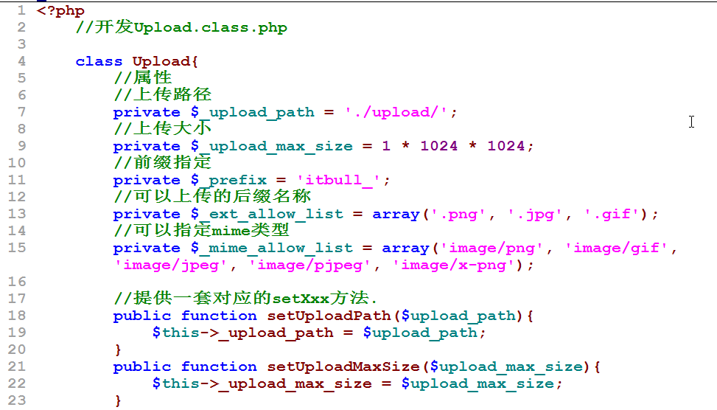
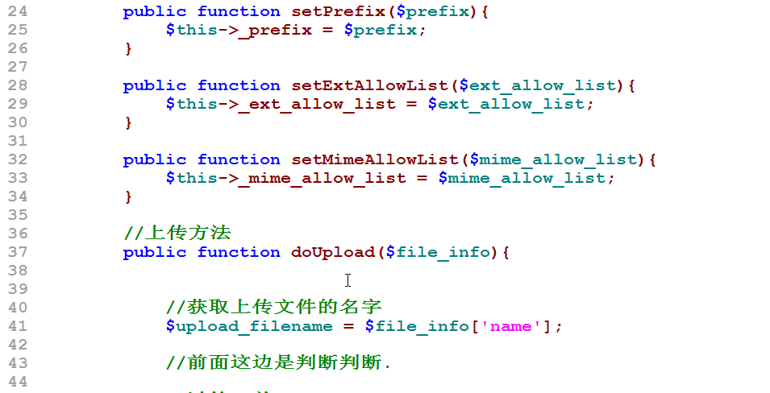
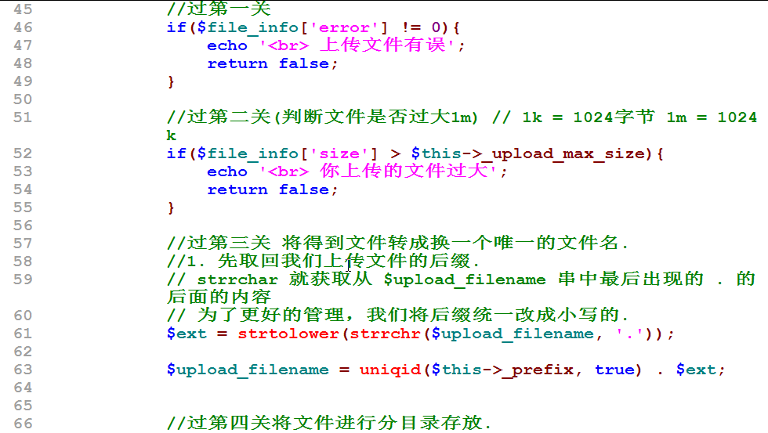
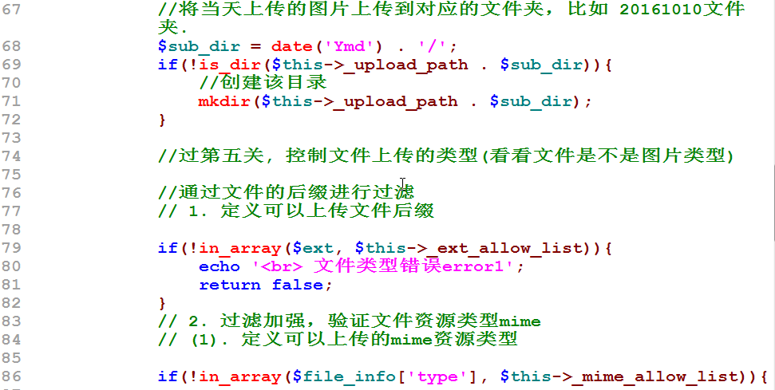
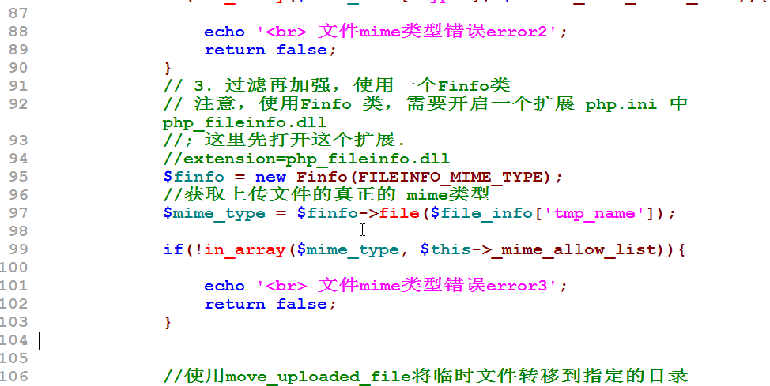
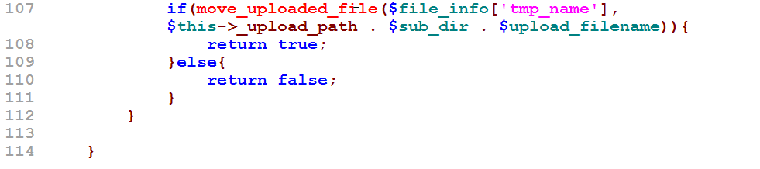
- 文件的下载(了解)
  - 基本说明
我们通过网页下载的文件，一般都是小文件，如果要下载大文件通常的方法是1.开发下载插件 2. 开发专门的下载客户端（比如百度网盘，迅雷等）
通过网页下载小文件，本身浏览器都自带这个功能, 通过点击右键，选择另存为.我们也可以自己开发一个下载程序，（还是通过http协议来完成）。这样点击某个文件就可以选择下载的路径.
我们一起来看看如何开发文件下载的程序.
  - 代码演示
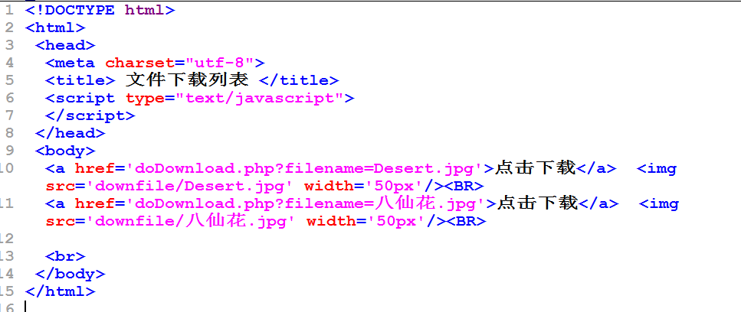

doDownload.php
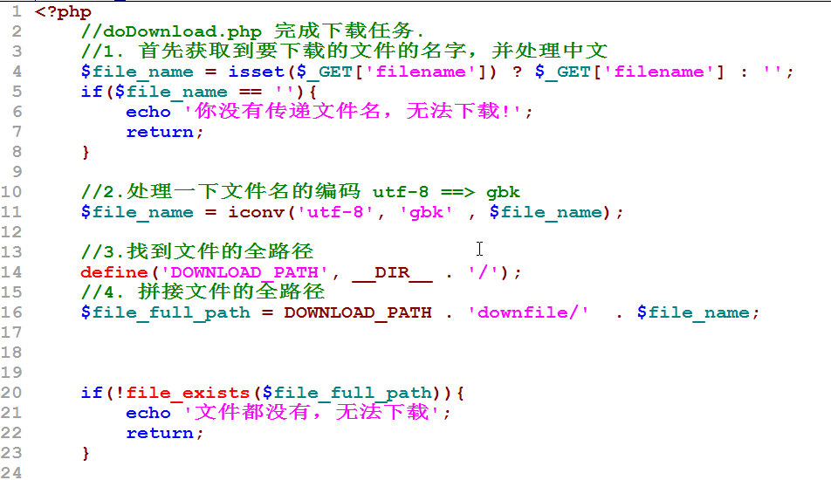
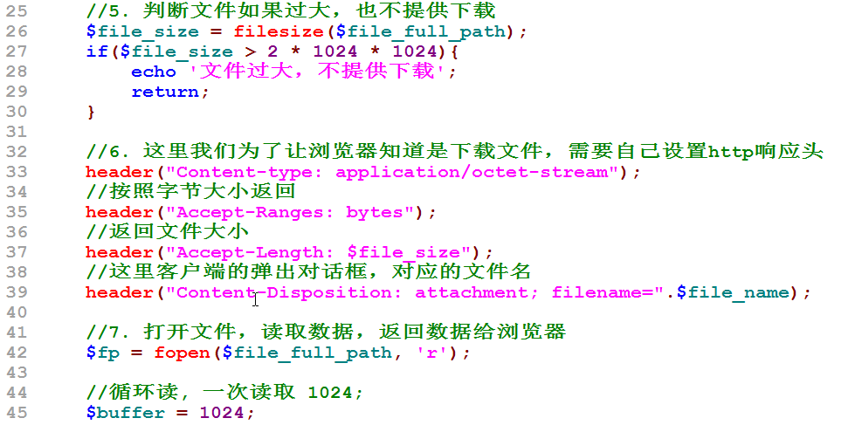
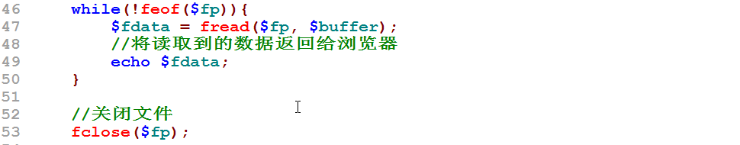
  - 课后练习题(含文件上传和下载)
